**Báo giá gia công kết cấu thép năm 2023 Công ty CP XD TM ĐT D.K**

Công ty D.K xin được gửi đến quý nhà đầu tư, nhà thầu “[**báo giá gia công kết cấu thép**](https://vietmysteel.com/bao-gia-gia-cong-ket-cau-thep/)” cập nhật mới nhất. Với hệ thống nhà máy gia công kết cấu thép tại KCN Đức Hòa III - Long An được trang bị đầy đủ máy móc hiện đại sử dụng công nghệ hàn kết cấu thép tự động với độ chính xác cao. Cùng với đội ngũ kỹ sư, công nhân tay nghề cao, đáp ứng cho việc gia công kết cấu thép theo TCVN.

Với mặt bằng rộng, kết với với thiết bị hiện đại, năng lực sản xuất tại xưởng D.K là 500 tấn/ tháng. Đảm bảo tiến độ cho các dự án có quy mô vừa và lớn.

D.K rất mong được hợp tác trong hạng mục **gia công kết kết thép,** qua đó đóng góp 1 phần vào sự thành công của các công trình xây dựng dân dụng và công nghiệp hiện đại.

[***Gia công kết cấu thép***](https://vietmysteel.com/san-xuat-gia-cong-ket-cau-thep/)

[***Giải pháp xây dựng nhà xưởng khung thép***](https://vietmysteel.com/nha-xuong-khung-thep/)

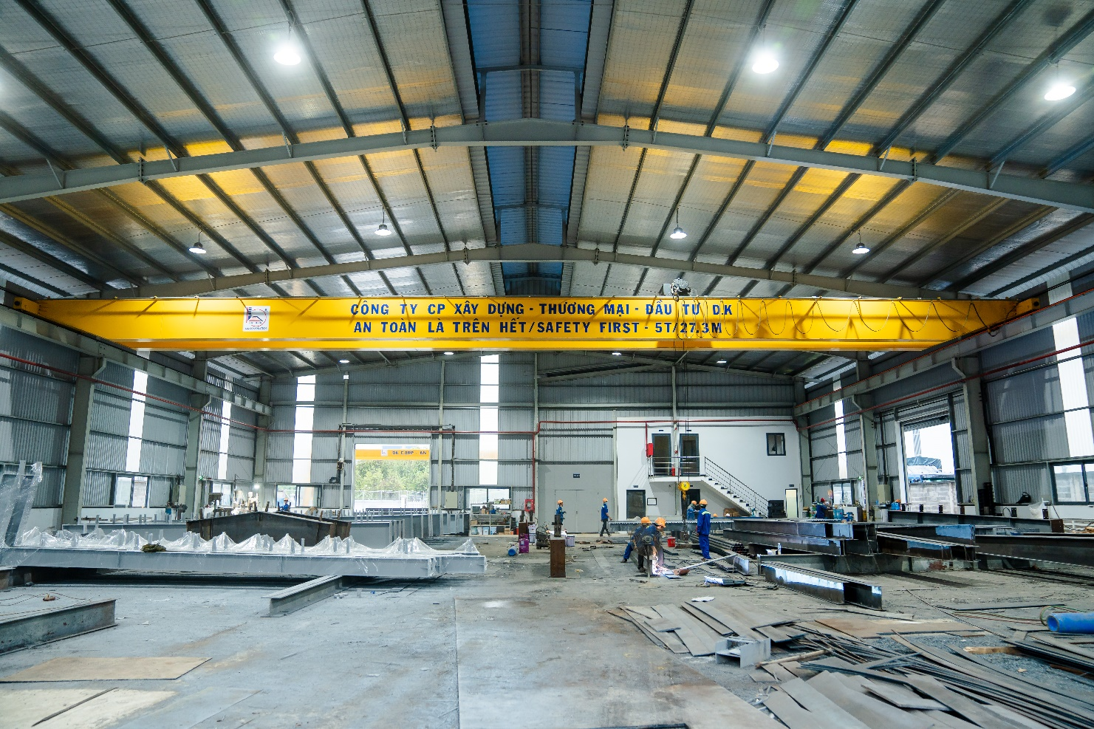

**Đơn giá gia công kết cấu thép**

|  |  |  |
| --- | --- | --- |
| **Hạng mục** | **Đơn vị** | **Đơn giá (VNĐ)** |
| **Gia công kết cấu thép tại xưởng** |  | |
| Toàn bộ khung kèo thép | Kg | 4.000-4.200đ/kg |
| Vận chuyển | Kg | 500-1.000đ/kg |
| Vệ sinh, sơn | Kg | 1.500đ – 2.200đ/kg |

**Đơn giá thi công lắp dựng kết cấu thép**

|  |  |  |
| --- | --- | --- |
| **Hạng mục thi công** | **Đơn vị** | **Đơn giá (VNĐ)** |
| **Lắp dựng khung kết cấu thép** | m² | 80.000đ/m² |
| + Lắp dựng khung chính |
| + Lắp dựng khung nóc gió |
| + Lắp dựng consonle cửa đi |
| Lắp đặt tôn | m² | 35.000đ/m² |
| Lắp đạt tôn vách | m² | 35.000đ/m² |
| Lắp đặt máng xối, ống nước | md | 120.000đ/m |
| Lắp đặt viền (diềm),chỉ (Viền úp nói và viềm đầu hồi, viền chân tôn…) | md | 15.000đ/m |

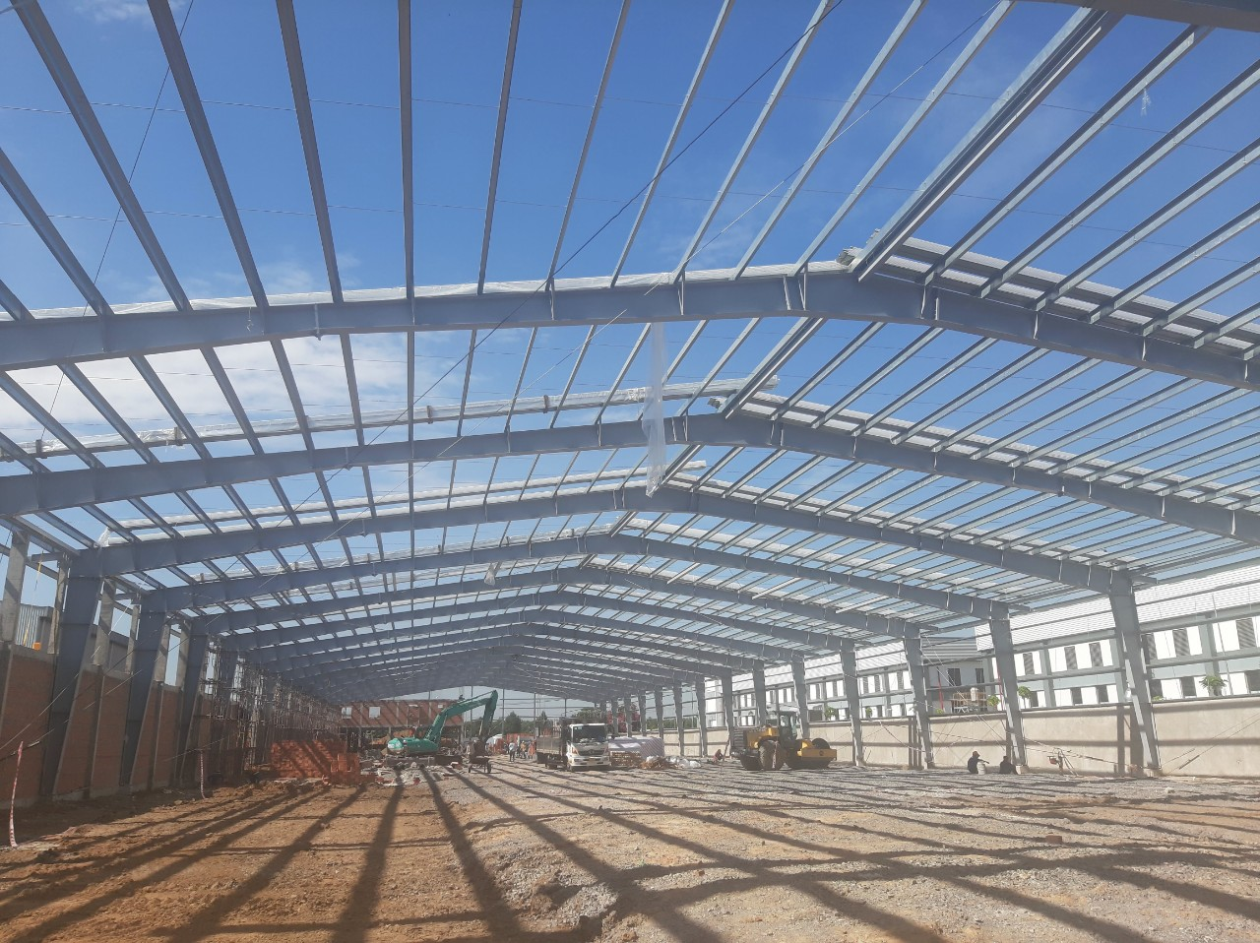

**Quy trình gia công kết cấu thép**

**1. Cắt Thép**

Các cấu kiện kết cấu thép có 2 dạng. Thép định hình ( hay thép đúc) và thép tổ hợp. Các loại vật liệu đầu vào đều có C/O C/Q đầy đủ.

* Thép định hình là các cấu kiện thép hình H, U, C… được đổ khuôn từ phôi và có kích thước nhất định. Như H300, H350, H400, I250, I300, I350…
* Quá trình sản xuất đang nói đến các cấu kiện thép tổ hợp. Bản bụng, cánh của các cấu kiện được cắt ra từ các thép tấm có các chiều dày cơ bản 6mm, 8mm, 10mm, 12mm, 14mm… bằng các thiết bị hiện đại.

**2. Gá thép**

Các bản cánh, bụng của cấu kiện sau khi cắt được định vị chính xác vào vị trí và ráp bằng các mối hàn tạm báo giá gia công kết cấu thép.

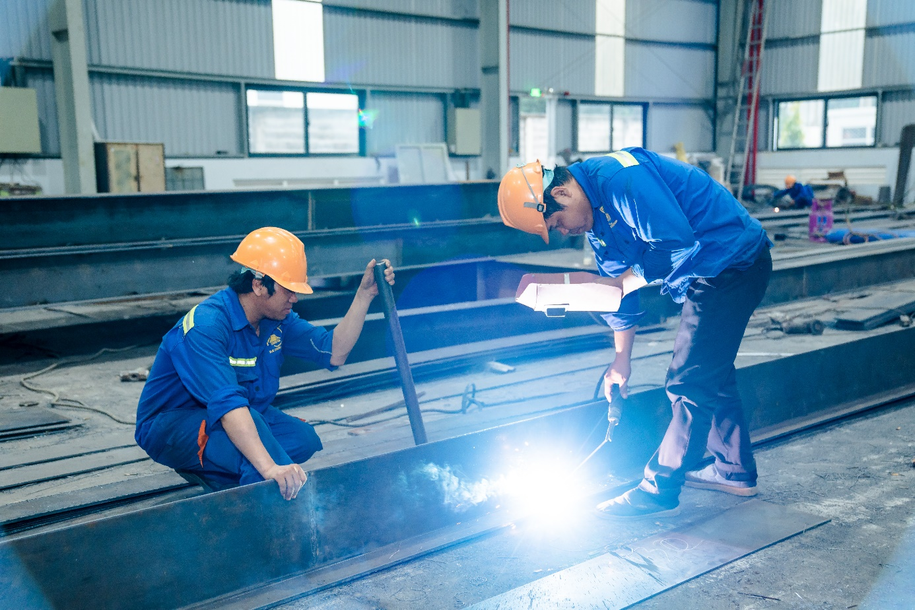

**3. Hàn**

Sau khi ráp chính xác, cấu kiện được đưa vào máy hàn tự động. Để đảm bảo đường hàn đúng kỹ thuật và có chất lượng tốt nhất, đường hàn được kiểm tra bề mặt bằng mắt, kiểm tra chất lượng đường hàn máy siêu âm hoặc thử từ, thí nghiệm …

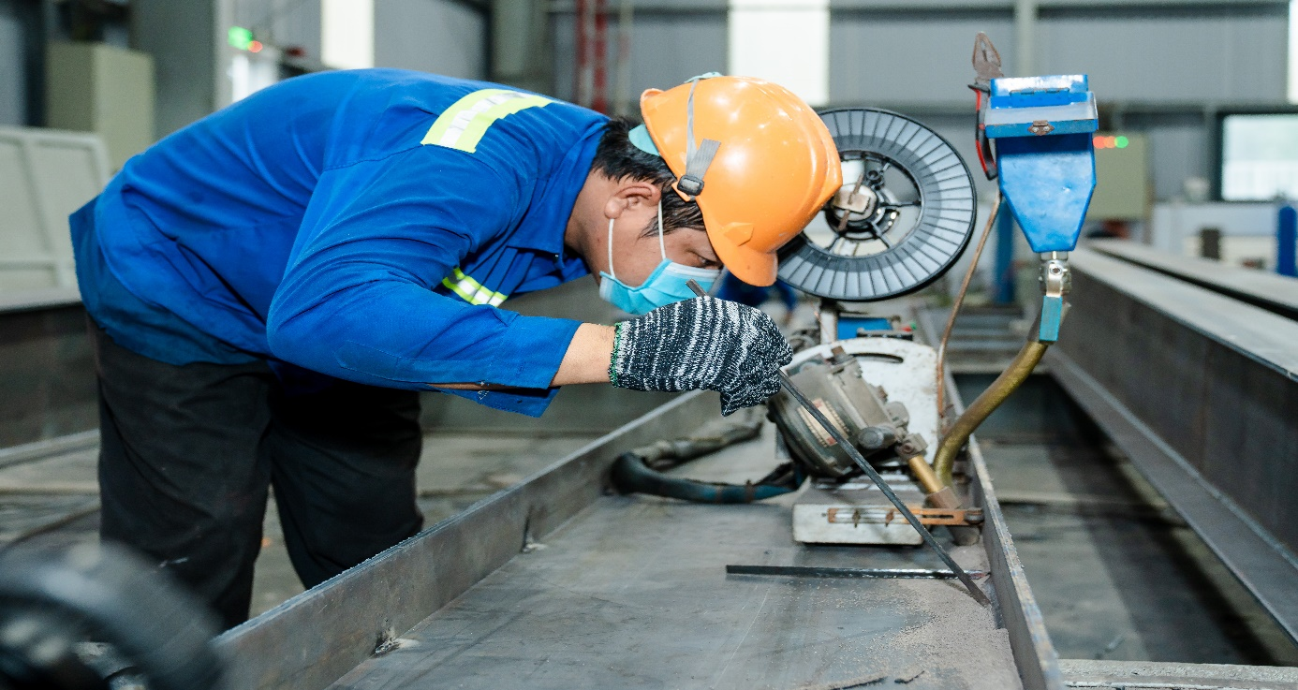

**4. Nắn**

Nhiệt độ cao của quá trình hàn làm cho các cấu kiện có thể bị cong vênh. Để đảm bảo các cấu kiện có độ chính xác khi lắp dựng, các cấu kiện phải được cân chỉnh, nắn thẳng và kiểm tra kỹ trước khi chuyển sang bước tiếp theo báo giá gia công kết cấu thép.

**5. Hàn bản mã, sườn gia cường (hàn gân tăng cường)**

Sau khi các cấu kiện được hàn và cân chỉnh, các chi tiết sườn gia cường, bản mã được hàn tay bằng các công nhân hàn có tay nghề cao nhất để đảm bảo độ chính xác.

**6. Vệ sinh bề mặt hoặc phun bị ( nếu yêu cầu )**

Cấu kiện sau khi được gia công được chuyển sang khu vực vệ sinh. Tại đây, các cấu kiện được vệ sinh đánh gỉ bề mặt và xử lí bằng máy phun bi trước khi chuyển sang công tác sơn là công tác hoàn thiện cuối cùng.

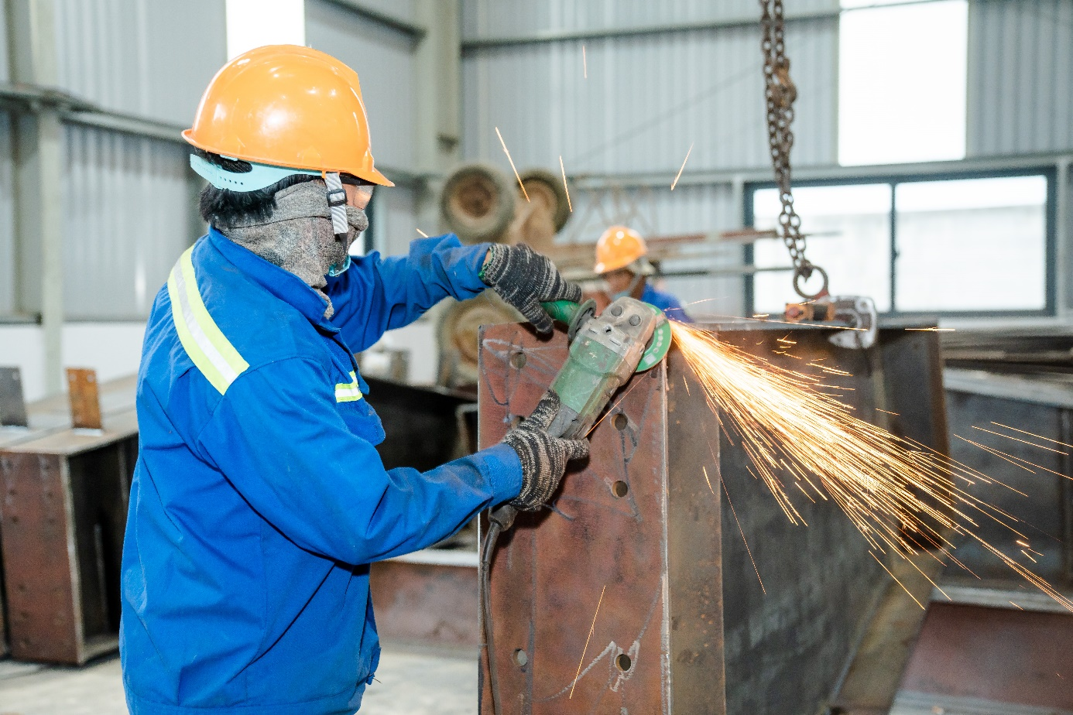

**7. Sơn**

Độ bền của cấu kiện thép khi thi công và trong quá trình sử dụng phụ thuộc rất nhiều vào bề mặt sơn phủ để bảo vệ cấu kiện khỏi các tác động của môi trường. Các cấu kiện được sơn 1 lớp sơn chống gỉ và 2 lớp sơn màu với màu sắc phụ thuộc yêu cầu của chủ đầu tư.

Sau đó các cấu kiện được tập kết tại bãi và kiểm tra dán tem theo số hiệu cấu kiện theo Bản vẽ thiết kế. Được kiểm tra lại số lượng, kích thước bởi các kỹ sư KCS của D.K trước khi vận chuyển ra công trường.

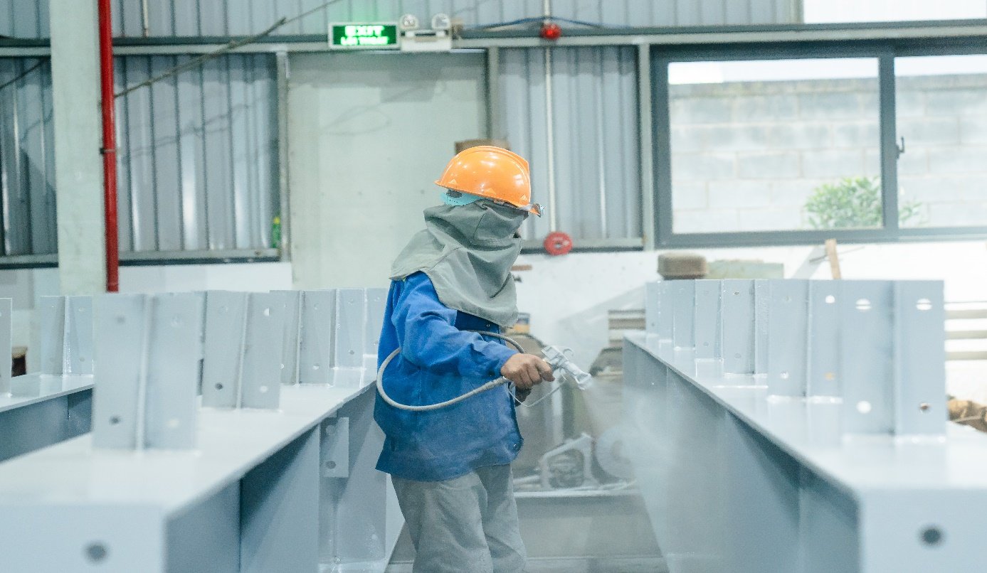

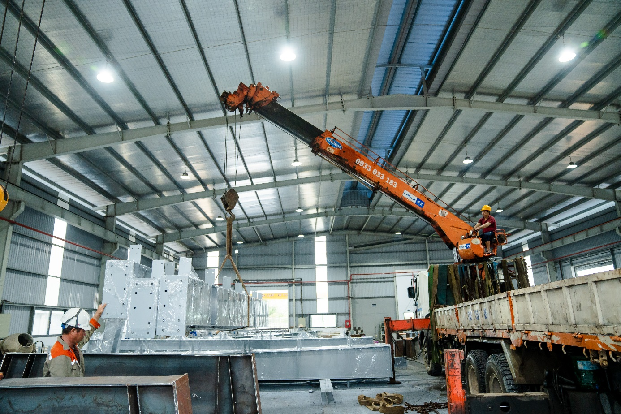

**Gia công khung kèo thép D.K**

Với đội ngũ kỹ sư lâu năm có kinh nghiệm trong lĩnh vực xây lắp và gia công kết cấu thép, kinh nghiệp hơn 20 năm trong nghành, đội ngũ tư vấn hỗ trợ và đội thợ lành nghề. Cùng hệ thống**nhà máy gia công khung kèo thép** D.K đang là sự lựa chọn hàng đầu của các nhà thầu và nhà đầu tư xây dựng lớn tại khu vực phía nam và cả nước.

* Công ty D.K chuyên sản xuất, gia công, thi công lắp dựng kết cấu thép, nhà tiền chế theo mọi yêu cầu thiết kế chất lượng đảm bảo, giá cả cạnh tranh nhất thị trường.
* Quý khách có nhu cầu vui lòng liên hệ cho đội ngũ kỹ sư của chúng tôi để được báo giá gia công kết cấu thép nhanh và chính xác nhất.

Rất cảm ơn quý khách hàng đã tin tưởng và chọn D.K làm đơn vị sản xuất và thi công các công trình về kết cấu thép, nhà thép tiền chế… trong thời gian qua.

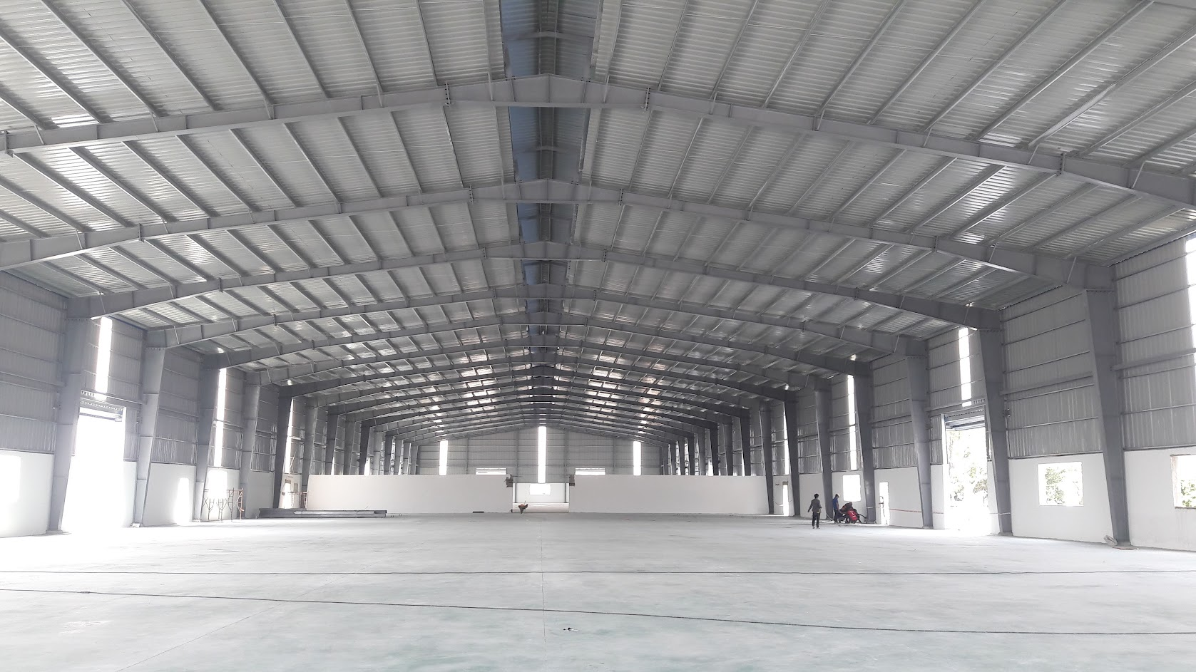

**Hỏi đáp về gia công kết cấu thép**

Đơn giá gia công kết cấu thép phục thuộc và những yếu tố như:

* **Khối lượng đơn hàng:** Khối lượng đơn hàng càn lớn thì đơn giá gia công; sản xuất kết cấu thép càng giảm và ngược lại.
* Các yêu cầu về kỹ thuật và tiêu chuẩn: Những cấu kiện thép có những yêu cầu và tiêu chuẩn khó thì đơn giá sẽ cao hơn và ngược lại.
* Tiến độ: Thời gian yêu cầu phải hoàn thành đơn hàng càng gấp thì đơn giá sẽ tăng, mặc dù không nhiều nhưng nó cũng ảnh hưởng nhỏ đến đơn giá gia công kết cấu thép của đơn hàng.

[CO ; CQ là gì?.](https://vietmysteel.com/bao-gia-gia-cong-ket-cau-thep/)

* C/O (certificate of origin): là giấy chứng nhận xuất xứ hàng hóa, cấp bởi cơ quan có thẩm quyền của nước xuất khẩu cho hàng hóa xuất khẩu được sản xuất tại nước đó. C/O phải tuân thủ theo quy định của nước xuất khẩu và cả nước nhập khẩu, thành ra có nhiều loại CO ( miễn thuế, ưu đãi thuế quan, có hạn ngạch,…). Do đó mục đích của C/O là chứng minh hàng hóa có xuất xứ rõ ràng, hợp pháp về thuế quan và các quy định khác của pháp luật về XNK của hai nước nhập và xuất khẩu (nói nôm na là không phải hàng lậu hay hàng trôi nổi không có nhà sản xuất rõ ràng).
* C/Q (certificate of quality): là giấy chứng nhận chất lượng hàng hóa phù hợp với tiêu chuẩn của nước sản xuất hoặc các tiêu chuẩn quốc tế. Mục đích của CQ là chứng minh hàng hóa đạt chất lượng phù hợp tiêu chuẩn công bố kèm theo hàng hoá.

[Khung thép tiền chế thường kết hợp với loại sàn nào?.](https://vietmysteel.com/bao-gia-gia-cong-ket-cau-thep/)

Đi kèm với khung thép tiền chế là sàn bê tông siêu nhẹ, sàn Deck, sàn bê tông lắp ghép Cemboard Duarflex. Nhưng loại kết hợp sàn panel nhẹ với khung thép tiền chế đang được sử dụng phổ biến hiện nay. Bởi độ bền của sàn bê tông nhẹ tương đương với bê tông cốt thép nên tạo độ yên tâm cho khách hàng hơn là các loại sàn còn lại.

[Khung thép tiền chế phù hợp với những công trình như thế nào?.](https://vietmysteel.com/bao-gia-gia-cong-ket-cau-thep/)

Việc chỉ cần lắp các thanh thép được thiết kế sẵn theo bản thiết kế nên dùng khung thép tiền chế sẽ phù hợp áp dụng cho những công trình cần rút ngắn thời gian thi công, có vị trí nhỏ hẹp, trong ngõ hẻm, không có vị trí chờ tập kết vật liệu xây dựng, không có ý định tiếp tục cơi nới, sửa chữa thêm lần nữa, tầng hầm để xe, siêu thị, xây dựng nhà xưởng, …  
Hiện nay những loại công trình như vậy thì nên được sử dụng khung thép tiền chế sẽ phù hợp hơn là phương pháp truyền thống.

*Đừng ngại.!. Hãy gọi ngay cho chúng tôi để được tư vấn. Đội ngũ kỹ sư của chúng tôi rất vui khi nhận được cuộc gọi từ bạn.!.*



* **Hotline:** 0937.744.586 - 0909.740.571
* **Website:** http://dkcorp.vn
* **Email:** dangkinh.dkcorp@gmail.com
* **Factory 1:** 153 Xuân Hồng, Phường 12, Quận Tân Bình, Tp.HCM.
* **Factory 2:** Ấp Tân Hòa, Xã Đức Lập Hạ, H. Đức Hòa, Tỉnh Long An